Lekar till friidrottsskolan

- Sjukhuskull
- Familjen full fart
- Soldater och rövare
- Brännboll med vortex
- Pepparkakskull
- Nummerkapplöpning
- Vända kon
- Hav, skepp och land
- Under höken alla vingar kom
- Skidskyttestaffett
- Tågstaffett
- Skottkärrestaffett
- Mördarleken
- Hoppreppsstafett
- Evighetsstafett
- Kurirstafett
- Prickboll
- Krabbfotboll
- Svanskull
- Doppboll
- Stillastående längdhoppsstafett
- Spökboll
- Sten sax påsestafett
- Avslappning

- Sjukhuskull

Leken passar bra att köra vi höjdhoppsmattan eller stavhoppsmattan. Gruppen väljer ut en eller två kullare. Alla springer runt och den som lir kullad lägger sig ner och ropar ”SJUK!”. För att bli frisk måste minst tre kompisar bära den sjuka till madrassen. Den som ligger sjuk på madrassen måste räkna till tio för att bli frisk igen och kan börja springa runt igen. De som bär en sjuk till madrassen är läkare och kan därmed inte bli kullade förrän den sjuka ligger på madrassen.

- Familjen Full fart
Barnen får olika roller. Flera barn kan ha samma roll, då springer dom samtidigt.
Dela ut roll figurerna till barnen. Barnen sitter på en linje när sagan läses upp och där de hör deras rollfigur ska de ställa sig upp och springa till en linje en bit bort för att sedan vända tillbaka till sin plats. När uppläsaren säger HELA FAMILJEN FULL FART springer alla barnen.
Roller: PAPPA, MAMMA, OLLE, LISA, LILLEBROR, FARFAR, FARMOR, HUNDEN FIDO och den lilla GULDHAMSTERN KURT.
Sagan: ”Nu ska ni få höra berättelsen om FAMILJEN FULL FART.
Det var PAPPA, MAMMA, OLLE, LISA, LILLEBROR, FARFAR, FARMOR, HUNDEN FIDO och den lilla GULDHAMSTERN KURT.
Det var en varm sommardag och FAMILJEN beslöt att åka till badplatsen. Man packade in sig i den lilla bilen. Då kom PAPPA på att HUNDEN FIDO måste kissa. ”Jag kan ta ut HUNDEN FIDO” ropade OLLE och gav GULDHAMSTERN KURT till LISA. ”Jag vill bada” gnällde LILLEBROR. FARMOR gan honom en tablettask. ”Nu kommer tandtrollen sa FARFAR. Nu är alla klara, då åker vi” ropade MAMMA. FAMILJEN trängde åter igen in sig i den lilla bilen och startade färden.
”PAPPA är vi framme snart?” tjatade LILLEBROR. HUNDEN FIDO gnydde och GULDHAMSTERN KURT sprang i sitt eviga hjul. OLLE och LISA sjöng bä bä vita lamm av hjärtats lust och FARMOR hängde med på ett hört. FARFAR snarkade redan. Snart var dom framme och FAMILJEN packade ur sig ur bilen. Det var PAPPA, MAMMA, OLLE, LISA, LILLEBROR, FARFAR, FARMOR, HUNDEN FIDO och den lilla GULDHAMSTERN KURT.
”Sisten i är en badkruka!” Hojtade PAPPA. Det blev MAMMA för hon packade upp allt. FARMOR badade bara en kort stund sedan tog hon upp stickningen, FARFAR lekte tills han blev så trött att han var tvungen att ta en tupplur. MAMMA och PAPPA tog sig en lång simtur. LILLEBROR byggde sandslott och fick hjälp av OLLE och LISA. Hunden FIDO ville också vara med. GULDHAMSTERN KURT sprang om igen i sitt eviga hjul.
Till slut var FAMILJEN så hungrig. MAMMA och FARMOR packade upp matsäcken. ”Mums!” skrek OLLE och bet i ett kycklingben. FARFAR och PAPPA tog helst kaffe och en köttbullemacka. LISA och LILLEBROR njöt av pannkakor. HUNDEN FIDO och GULDHAMSTERN KURT fick äta resterna. Efter en lång och rolig dag packade FAMILJEN åter in sig i den lilla bilen ”Det här gör vi väl om snart PAPPA?” frågade OLLE. ”Självklart” sa PAPPA. ”Om ni alla vill så klart”. ”Absolut!” instämde hela FAMILJEN.

- Soldater och rövare
Gruppen delas in i Soldater och Rövare. Soldaterna står utmed en markerad linje och Rövarna utmed en annan en bit bort. En tredje linje markeras en bit bortanför Rövarna (Rövarnas bo). På ledaren signal ska soldaterna kulla Rövarna innan rövarna hinner till sitt bo. Den Rövare som bli tagen blir soldat i nästa omgång. Variera startpositionen för varje omgång och låt barnen vara med och önska. Flytta även Soldaternas linjemarkering närmare rövarna för varje omgång så det blir svårare och svårare för rövarna.
Kör gärna leken två gången så alla får vara både Soldater och Rövare.

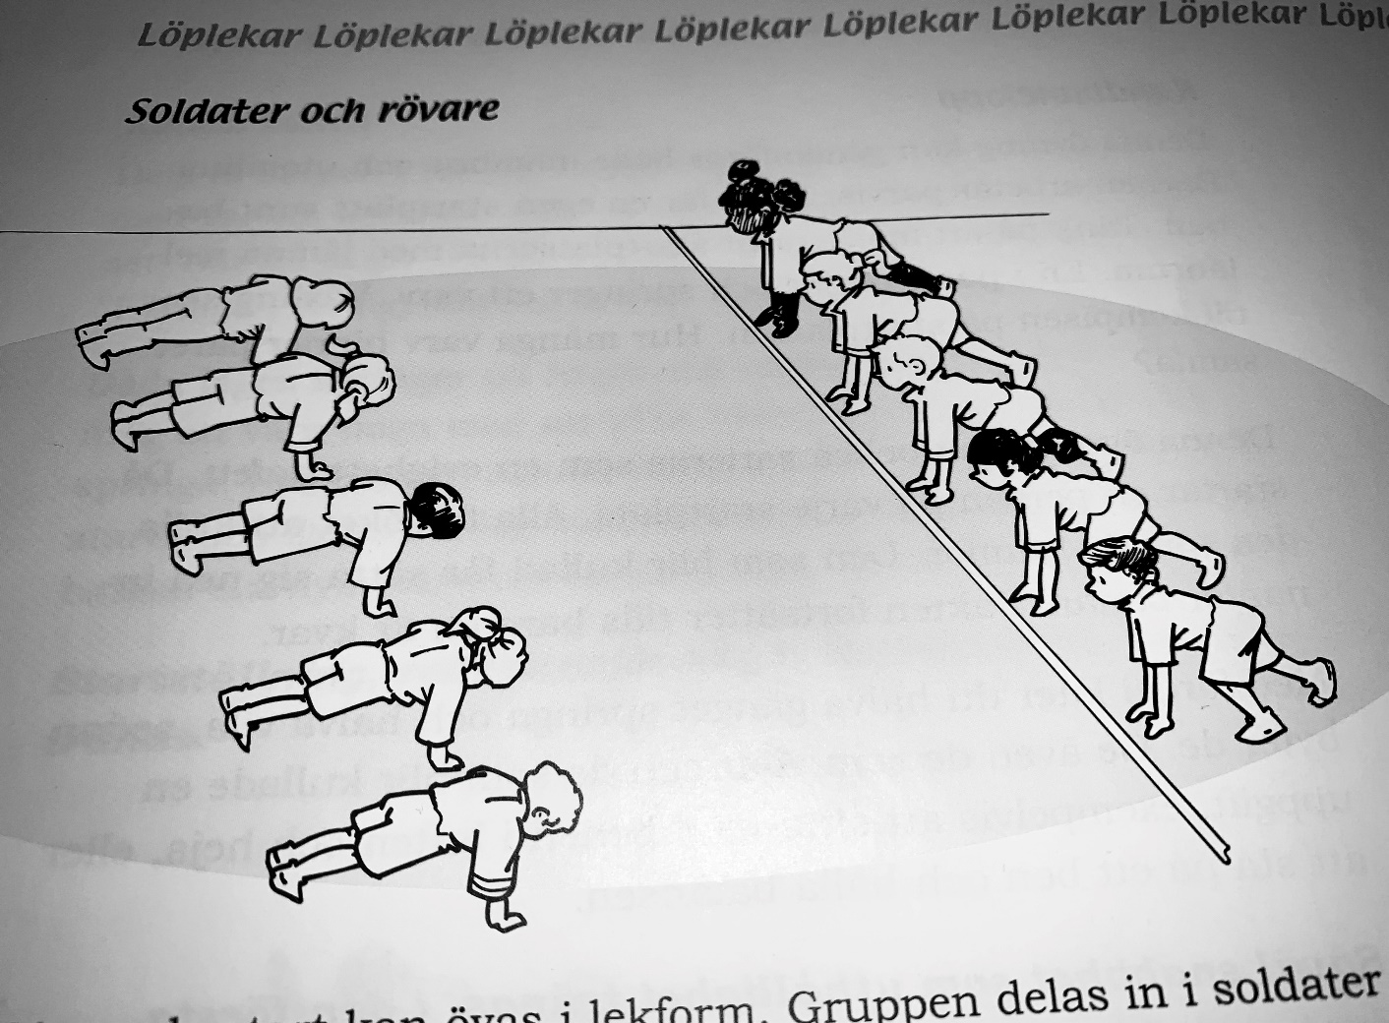

- Brännboll med vortex
Speltid: 2×12 minuter
Du behöver: Fyra koner, en vortex en brännplatta (rockring, träskiva ect.)

Innelag
Som innelag ställer sig samtliga spelare i kö för att en och en försöka kasta iväg en vortex och därefter springa ett varv runt spelplanen innan utelaget har hunnit få tag i vortexen och kastat denna till ”brännaren” som stampat på brännplattan och ropat ”bränd”.
När man väl fått iväg vortexen och börjat springa är målet att komma tillbaka in till innelaget genom att varva planen. Hinner man inte hela varvet kan man stanna vid bästa kon för att undvika att bli bränd. Blir man bränd får man gå tillbaka till konen innan och utelaget får poäng.

Utelag
Utelaget utser en brännare som ska ställa sig vid brännplattan enligt bild nedan. När innelaget kastar ut vortexen ska de fånga bollen och kasta den vidare till brännaren för att få poäng. Enhandslyror och lyror, där vortexen inte hunnit nudda marken, ger även de poäng.

Spelplan och uppställning
- Spelplanen ska vara cirka 28 x 20 meter
- Innelaget ställer sig på kö till kaststationen vid kon 1
- Utelaget väljer ut en brännare och placerar ut sig över spelplanen för att fånga bollarna innelaget slår ut
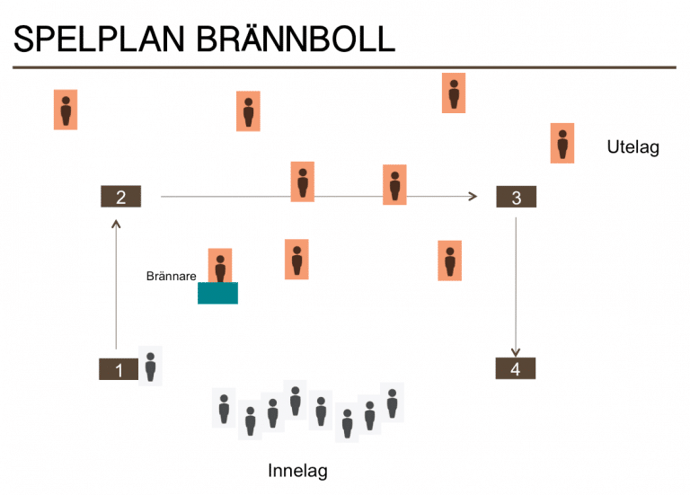

Poäng i brännboll
- 1p för inkommen spelare
- 6p för varvning
- 1p för bränning innan andra konen (se bild)
- 1p för lyra
- 3p för enhandslyra
- 5p för utebränning av innelaget + poäng för eventuellt brända spelare

- Pepparkakskull

Bestäm vem som skall vara pepparkakskullare och vem som skall vara pepparkaka. Pepparkakan är den som blir jagad, medan pepparkakskullaren är den som jagar.
De andra deltagarna ställer sig två och två, i armkrok.
Pepparkakskullaren jagar pepparkakan. Men pepparkakan kan rädda sig genom att kroka arm med någon i ett par. Då måste den andra deltagaren släppa taget och springa iväg och blir alltså ny pepparkaka.
När pepparkakskullaren lyckas kulla pepparkakan blir pepparkakan ny kullare och kullaren blir pepparkaka som den nya pepparkakskullaren ska fånga!
Se till att alla får springa så ingen blir stillastående och bara får titta på hela leken.

- Nummerkapplöpning
Eleverna sitter i ring med en meters lucka och de får en siffra mellan ett och fyra. När ledaren ropar en siffra skall alla som har den siffran springa ett varv medsols och sedan sätta sig ned på sin plats igen, den som hinner först vinner. Om de vill springa förbi någon sker detta på utsidan av den andre, utan att trängas. Kan varieras genom att ledaren berättar en historia där alla siffror ingår, de springer då när de hör sin siffra likt familjen full fart. Se till att ingen är ensam om sin siffra så alla har någon att springa med.

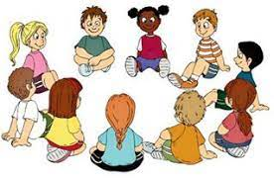

- Vända kon
Placera ut mellan 20-30 koner på ett begränsat område. Hälften av konerna ska stå och hälften ska ligga ner. Dela in gruppen i två olika grupper och välj ett lag som ska välta konerna och ett lag som ska ställa upp konerna. Ledarna bestämmer hur länge leken ska pågå. På ledarens signal kan barnen börja välta respektive ställa upp konerna. Ledaren signalerar när tiden gått ut, då måste alla sträcka upp händerna i luften och sluta välta eller ställa upp koner. Det lag som har flest koner av den sort de blev tilldelade har vunnit.
Viktigt att de lag som välter konerna inte får sparka ikull konerna utan man måste använda händerna. Kör gärna leker flera gånger så alla får möjlighet att både välta och ställa upp koner.
Platta koner fungerar också bra då gäller det att vända dom upp och ner.
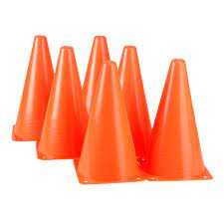

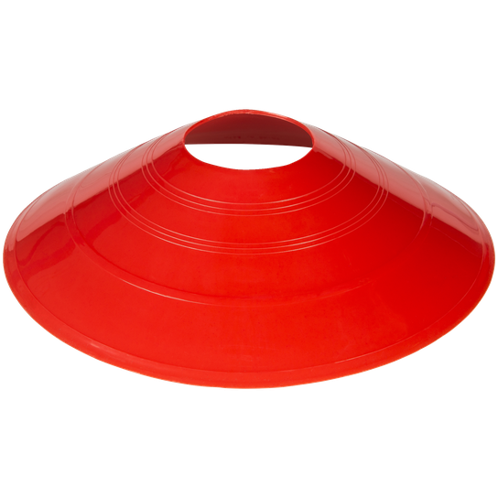

- Hav skepp och land
Lägg ut tre linjer med några meters avstånd mellan varandra. Första linjen är Hav, mittenlinjen är skepp och sista linjen är land. Hela gruppen står vid ena linjen ex, land. Sedan säger ledaren något av de olika delarna. Vid skepp springer man och sätter sig vid mittenlinjen, Hav springer man till första linjen osv. När ledaren ropar kapten springer man fram till läraren och gör honnör och säger “aj aj kapten”.
Vill man kan man hitta på en saga och läsa upp för eleverna där dessa ord ingår. Till exempel “det var en gång ett stort skepp” och då ska eleverna springa dit när man säger “skepp”
Antingen väljer man att göra det som en reaktionsövning där ingen åker ut, eller så gör man det till en tävling där den som är sist på plats eller springer fel åker ut. Det går också göra i lag ex två stycken håller i ett snöre och ska tillsammans springa till rätt plats.

- Under hökens alla vingar kom
Välj en eller flera hökar som ställer sig mitt emellan två markeringar. Övriga samlas på en sida. Höken börjar leken med att säga: ”Under hökens vingar kom!”. De övriga deltagarna frågar: ”Vilken färg?!”. Höken väljer en färg och svarar tillexempel: ”Röd!”. Alla deltagare som har något rött i sin klädsel får fri lejd över till andra sidan. För de övriga gäller det sedan att ta sig dit utan att bli kullad av höken. Alla som blir kullade blir också hökar och leken fortsätter tills det bara finns en kvar eller alla blivit tagna.

- Skidskyttestaffett
Utförande skidskyttestafett:
Över första häcken, under andra och sedan över tredje. Vid första rockringen ligger tre grodor som man ska kasta i nästa rockring, för varje groda som hamnar utanför får man ett straffvarv runt cirkeln av koner. När man sprungit sina straffvarv om man nu fått några så är det full fart och växla till kompisen som står på tur i ledet. Lycka till!

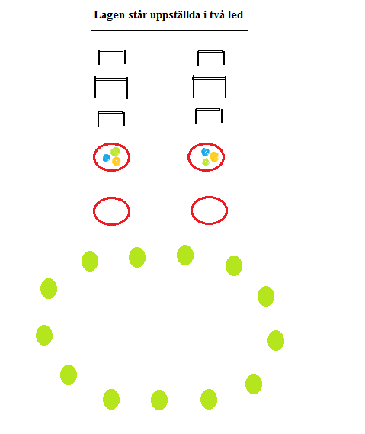

- Tågstafett
Dela in gruppen i två lag som ställer sig i kö bakom en linje. På ledarens signal springer den första i kön fram och rundar en kon ca 10-15 meter bort. På vägen tillbaka ska barnet passera kön och runda den för att ta med sig den som stod tvåa i kön på ett andra varv. Nu springer två stycken och runder konen, springer tillbaka och rundar laget för att ta med sig en till ur laget. När alla i laget har hoppat på tåget börjar laget släppa av den som var först med att springa. Det lag som först släppt av alla lagmedlemmar vinner.

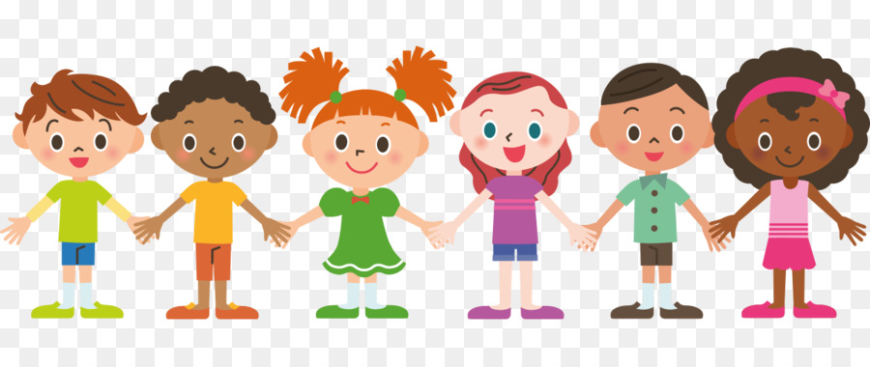

- Skottkärrestafett
Dela in gruppen i två lag och bilda varsin kö bakom en linje. Den som är tvåa i kön tar i den som är ettas fötter medan den har händerna i marken. Då bildar dom en skottkärra. Tillsammans ska skottkärran fram och runda en kon och tillbaka till laget. Den som ”körde” skottkärran ska nu själv vara skottkärra. När alla i laget varit skottkärra och kört skottkärran ett varv är man i mål. Först vinner.
För att göra tävlingen lite svårare kan man välja att den som är skottkärra ska balansera något på ryggen samtidigt som konen ska varvas. (Boll, stafettpinne, ärtpåse)

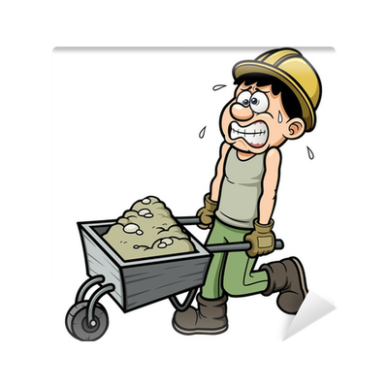

- Mördarleken
Det behövs en lekledare som delar ut rollerna och styr leken. I övrigt behövs inget och heller inga förberedelser.
Alla sätter sig i en ring och blundar med huvudet ner i marken. Lekledaren går sedan och knackar alla i ryggen och delar på så sätt ut de olika rollerna. Knackar han dig tre gånger i ryggen är det du som är mördaren, men knackar han två gånger är det du som är polis. Alla övriga får en knackning och är tänkbara mordoffer. Efteråt är det såklart topphemligt vilka som fått vilka roller!
När rollerna fördelats kan alla titta upp och leken kan börja, antingen stillasittande i ring eller att barnen går runt, ingen vet fortfarande vem som är polis eller mördare. Mördaren slår till genom att blinka två gånger till sitt offer. Offret tar då två steg och faller sen ihop på marken. Har mördaren råkat blinka till den som är polis åker han dit direkt, men annars är det alltså polisens svåra uppgift att ta reda på vem mördaren är.

- Hopprepsstafett
Dela in gruppen i två lag som i sin tur ställer sig i två led bredvid varandra bakom en linje. Lite längre bort ligger ett hopprep mellan två koner eller på en linje. På ledarens signal springer de två första i båda lagen och hämtar hopprepet för att springa tillbaka till sitt lag och sänka ner hopprepet mot marken så lagmedlemmarna kan hoppa över repet. När alla hoppat över repet ska legat ducka och det två som springer ska föra repet ovanför laget och springa och lämna hopprepet mellan konerna där det låg från början. Sedan ska de två första springa tillbaka till laget och byta av så att nästa två kan hämta hopprepet. Alla i laget står i kön hela tävlingen då alla ska vara med och hoppa över och ducka för repet. När sista paret springer in i mål ska alla sätta sig ner på marken för att visa att dom är klara.

- Evighetsstafett
Placera ut fyra koner i en fyrkant och dela in gruppen i två lag. Placera lagen vi varsin kon snett mitt emot varandra. Bilda kön in i fyrkanten. Den första i laget håller i en stafettpinne som den ska lämna till nästa person efter den sprungit sitt varv. Båda lagen springer åt samma håll och stafetten går ut på att jaga i kapp det andra laget och kulla dom. Den som är först i kön springer ett varv och lämnar över stafettpinnen till nästa som tar emot och fortsätter. Stafetten pågår tills ena laget hunnit ifatt och kullat andra laget.

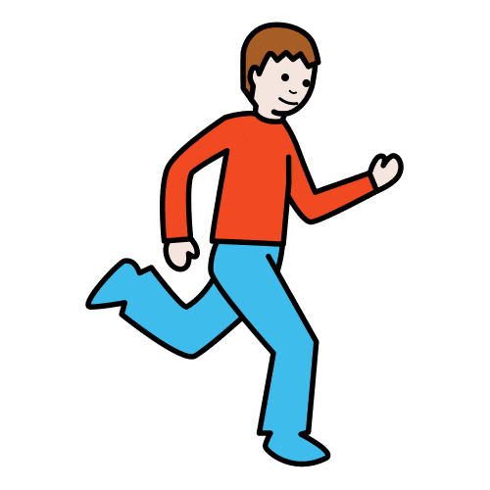

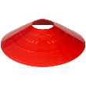
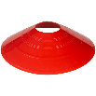

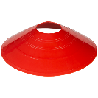

- Kurirstafett
Kurirstafett går att göra till både en vanlig stafettävling eller en gemensam tävling. Dela in gruppen i två lag som i sin tur delar in sig i två. Halva laget på en linje ca 10-15 meter ifrån den andra där halva laget står. En börjar och springer med en stafettpinne till sin lagkamrat mittemot och lämnar över pinnen och sätter sig ner för att visa att den har sprungit. När alla i laget sprungit och först satt sig ner har laget vunnit.
Är det få barn kan man köra stafetten två gånger eller fler på tid som mål att få bättre tid än sist.

- Prickboll
Dela in gruppen i två stycken lag. Lagen ställer upp bakom en linje. Varje lag utser en bollkalle som kliver in på spelplanen. Använd mjuka bollar. Lägg en stor mjuk boll på mitten av planen. När leken startar så ska eleverna bakom linjen kasta bollarna och försöka få den stora bollen att rulla framåt. Lyckas man få den stora bollen att gå över en linje ca två meter framför linjen barnen står vid får de en poäng och leken startas om från mitten. De som kastar måste stå bakom linjen och kasta de får inte stå på linjen. Däremot är det ok att ta bollar som man når som ligger framför linjen. Det mest för att bollkallen då kan rulla bollarna ner mot bänkarna och slipper då kasta över linjen vilket kan leda till att eleverna får bollarna i huvudet vilket man vill undvika. Bollkallarnas uppgift är att springa och rulla bollar till sitt eget lag. Bollkallarna får endast ta de bollar som ligger på deras planhalva om mittlinjen. Om bollkallen får den stora bollen på sig så får motståndarlaget en poäng och spelet börjar om från mitten.
Tips: Ledare kan vara bollkalle så alla barn får vara med och kasta.

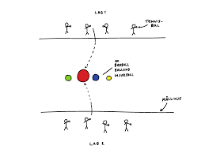

- Krabbfotboll
Ställ upp två mål och spela en vanlig fotbollsmatch med twisten att alla måste gå som krabbor. Man får inte röra bollen med händerna. Först den till tre mål vinner.

- Svanskull
För att leka svanskull behövs det yta att springa på, förslagsvis en en fyrkant markerad med koner som man inte får springa utanför. Sedan behövs snören som ska fästas i byxlinningen som en svans.
Det finns olika sätt att leka denna lek på.
Alla fäster en svans i byxlinningen. Sedan ska alla springa runt och försöka få tag på de andras svansar. När man fått tag i en svans hänger man snöret runt halsen som en extra svans. Om man då blir av med en svans kan man ta svansen man har runt halsen och sätta bak i byxlinningen. Ledaren står med några ”bonussvansar” så de första som bli av med sina svansar kan hämta en ny direkt. När ledarens svansar är slut och man blir av med sin svans får man sätta sig på sidan. Ledaren kan då bestämma en tid hur länge till leken ska pågå. Det gäller att samla på sig så många svansar som möjligt.
Det går även göra så att man får fortsätta jaga svansar även om man blivit av med sin. Eller att man kör i lag och ska tillsammans ta så många svansar som möjligt från andra laget (rekommenderas för de yngre).

- Doppboll
Deltagarna delas upp i två lag. Varje lag utser en "målvakt" som ska stå i varsin rockring på det andra laget planhalva. Doppboll fungerar i princip som handboll och spelas då förstås med en boll tex. handboll eller lämpligen en mjukboll. Bollen passas alltså med händerna MEN man får inte springa när man håller i bollen! För att förflytta bollen måste den passas mellan lagmedlemmarna. Kruxet är att när man tar emot en passning måste bollen "doppas" i golvet. Bollen måste alltså nudda vid golvet innan den får passas vidare. När en passning når fram till lagets "målvakt" får laget en poäng. Det är inte heller tillåtet att kasta iväg bollen och fånga upp den själv igen, (passning till sig själv). Glömmer någon bort att doppa bollen i golvet blir det frikast för andra laget där den felaktiga passen gjordes från. Mål görs genom att kasta bollen till målvakten som antingen fångar den i luften eller om målvakten når den från rockringen.

- Stillastående länghoppsstafett

Dela in gruppen i två lag. Börja vid en bestämd linje. Välj hur många hopp varje lag ska göra, exempelvis två var per barn. Nu ska den som är först i kön göra ett jämfotahopp så långt den kan utan att ta sats. Nästa i kön ställer sig bredvid där den första landar och hoppar därifrån. Det lag som kommit längst efter lika antal hopp vinner.

- Spökboll
Varje lag börjar med ett antal spelare på varje sida om en mittlinje med en spelare som startar som spöke, som befinner sig ”bakom” motståndarlaget. Spöket man väljer från början får ett fritt liv och kan springa tillbaka för att ”rädda” laget i slutet av omgången. Spökzonen får aldrig vara tom.
Målet är att kasta bollen och bränna motståndarna. Blir man bränd under spelets gång blir man ett spöke och förflyttar sig till spökzonen. Bränner man någon som spöke, lever man igen och tar sig till ordinarie spelyta.
Händer, underarmar, huvud och nacke är fria. Studsar bollen innan den träffar ”tappar” den sin laddning och gills ej. Fångar man lyra (en direkt lyra med händerna och inte mot bröstet eller mot kroppen) är personen som kastade bränd. Spelet är slut när det inte finns några levande spelare kvar.

- Sten, sax, påsestafett

Leken bygger på vanlig Sten-sax-påse. Sten vinner över sax, sax vinner över påse och påse vinner över sten. Dela in gruppen i två lag och placera varje lag vid samma linje. Placera ut en kon vid den första i varje kö samt 5-10 meter framför varje kö så det bildas en fyrkant. De som är först i kön börjar springa på ledarens signal och rundar konerna. När de två första möts kör de sten sax påse om vem som får fortsätta springa. Den som vinner fortsätter och den som förlorar får skicka fram nästa i kön som springer och möter upp den som vann. Fortsätt på samma sätt tills ena laget kommit hela vägen till andra lagen genom att ha vunnit så pass många matcher att den lyckats springa varvet runt.

- Avslappning
(Till varje övning kan man slå på lugn bakgrundsmusik.)
Bollen:
Låt barnen ligga avslappnade på rygg. Rulla en boll utmed kroppen över ben, armar och huvud. Alternativt att de ligger på mage och man rullarbollen på ryggen också. Går också att göra två och två och att man byter efter en stund.

Minuten: (Passar för de äldre)
Alla barnen ligger på marken och blundar. Var och en ska ställa sig upp när de tror att det har gått exakt en minut.

Stretcha:
Guida barnen genom en stretch av hela kroppen. Berätta var i varje övning det ska sträcka och att det inte ska göra ont och det är ingen tävling. Sitt en stund i varje position och andas in genom näsan och ut genom munnen.

Spänna muskler:
Barnen lägger sig i gräset eller på banorna och blundar. Uppmana barnen att spänna olika kroppsdelar exempelvis handen och sedan slappna av. Gå igenom hela kroppen del för del. Avluta med att barnen ska spänna hela kroppen för att sedan slappna och sakta börja öppna ögonen, sätta sig upp för att sedan resa sig.

